FICHE DE POSTE EMPLOI
L’EMPLOYEUR

NOM DE L’ENTREPRISE : 1er Régiment du Service militaire Volontaire
NOM DE L’INTERLOCUTEUR AU SEIN DE L’ENTREPRISE : Cellule recrutement
ADRESSE : Quartier Colin - BP 90010 - 57044 METZ Cedex 01
CONTACTS TELEPHONIQUE : 03 87 15 45 49
FORME JURIDIQUE : Administration de l’Etat
N° RIDET:
EMAIL: 1rsmv-montigny.recrutement.fct@def.gouv.fr
SITE INTERNET: https://www.le-smv.gouv.fr/postuler

L’OFFRE D’EMPLOI

INTITULE DU POSTE : AIDE-MONITEUR AUTO-ECOLE SERVICE : CIECA
NOMBRE DE POSTE : 4 DATE DE RECRUTEMENT : janvier/avril/juillet/octobre

FORMATION : EXIGEE SOUHAITEE
- SANS
- BREVET DES COLLEGES
CAP/BEP
- BAC
- BAC +2
- AUTRES: ……………………………………………………………………………………………………
Spécialité du diplôme : …………………………………………………………………………………………

EXPERIENCE PROFESSIONNELLE : EXIGEE SOUHAITEE
- DEBUTANT
- MOINS D’UN AN
1 à 2 ANS
- 3 à 5 ANS
- 5 ANS ET PLUS
Préciser le domaine de compétence : Expérience de conduite voiture de 2 ans…………………………

TYPE DE CONTRAT :
CDD
- CDI
- CDIC
- INTERIM
- AUTRES : …………………………………………………………………………………………………....

DUREE DU CONTRAT: 1 an (renouvelable)
TEMPS DE TRAVAIL HEBDOMADAIRE : 38H/semaine
HORAIRES DE TRAVAIL : Lundi Mardi Jeudi Mercredi : 08h00 à 12h00 / 13h à 17h15
Vendredi : 08h00 à 12h00
SALAIRE PROPOSE (Facultatif) : 740 €

PERMIS : B, C (Poids lourds), D (Transport commun) EXIGE(S) SOUHAITE(S)
CARTE TRP (ORANGE) EXIGEE SOUHAITEE
CACES Catégorie(s) : …………………………………… EXIGE(S) SOUHAITE(S)
LIEU DE TRAVAIL : 1er RSMV de Montigny-Lès-Metz
LOGEMENT : FOURNI NON FOURNI

ACTIVITES LIEES AU POSTE :
Dispenser l'instruction théorique ou pratique (code - conduite - maniabilité - entretien) d'un ou plusieurs stagiaires dans la catégorie VL.

Instruire une équipe de stagiaires IEC :
- Organiser sa séance en respectant scrupuleusement la méthode.
- Dispenser les savoir-faire définis par le programme en utilisant efficacement les moyens pédagogiques de la cellule.
- Évaluer les élèves continuellement et appliquer le barème de notation.
- Détecter les élèves en difficulté et rendre compte au moniteur à l'occasion du bilan journalier.
Entretenir son véhicule d'instruction de conduite et ses moyens pédagogiques :
- Exécuter l'entretien journalier (avant, pendant et au retour de séances d'instruction de conduite sur piste ou sur route).
- Vérifier les moyens pédagogiques mis à sa disposition et les entretenir régulièrement.
- Participer aux séances d'entretien hebdomadaire encadrées par les moniteurs.
- Détecter les anomalies techniques engageant la sécurité ou le bon fonctionnement.
- Rendre compte systématiquement de tout problème technique ou mécanique.
Parfaire son instruction et se remettre à niveau en permanence :
- Participer aux séances d'instruction Elémentaire de Conduite ou TTA dispensées par le moniteur ou le moniteur chef.
- Approfondir ses connaissances de la réglementation de la circulation routière civile et militaire.
- Améliorer sa pédagogie par la pratique et la préparation de supports pédagogiques.
- Rechercher et recueillir l'information en s'intéressant aux publications concernant la prévention et la sécurité routière.

COMPETENCES REQUISES :
Expérience de la conduite civile (permis B) de 2 ans …………………………………………………………………………………………………………………………………………………………………………………………………………………………………………………………

CAPACITES / QUALITES REQUISES :
- une maitrise de soi et être patient ;
- une conscience professionnelle ;
- une clarté d'expression ;
- une probité ;
- une maturité d'esprit.

COMMENTAIRES :
Cet emploi permet de découvrir le métier de moniteur auto-école. Vous cherchez à prendre de l’assurance, à avoir le sens des responsabilités, ce poste est fait pour vous.
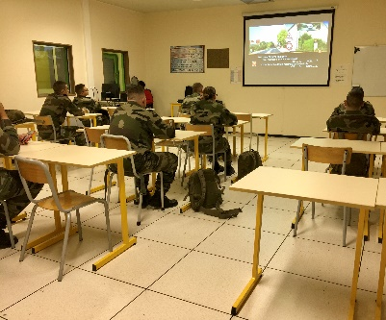
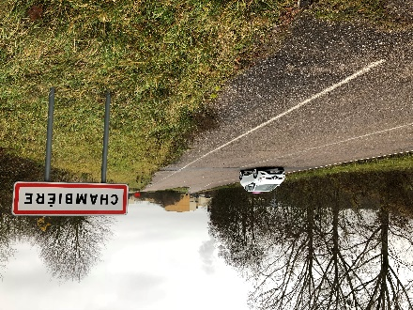

DOCUMENTS A FOURNIR POUR FAIRE ACTE DE CANDIDATURE :
 CV
 Lettre de motivation
 Diplôme(s)
 Permis
 Autres : Dossier de candidature (fiche de candidature, certificat bucco-dentaire, certificat de vaccination)

MODE DE TRANSMISSION DES CANDIDATURES :
Par email : 1rsmv-montigny.recrutement.fct@def.gouv.fr
Par voie postale : 1er RSMV – Cellule recrutement - BP 90010 - 57044 METZ Cedex 01
Par fax : ……………………………………………………………………………………………………
Sur rendez-vous (préciser le mode pour prendre RDV) : par téléphone / par courriel

